

**CƠ SỞ DỮ LIỆU ( COM 2012 ) - LAB 7**

**Giáo viên hướng dẫn: Nguyễn Thị Diệu Hiền**

**Họ và tên sinh viên: Trần Nhật Sang**

**Mã Sinh Viên: PS20227**

**Sơ đồ ERD của bảng quản lý bán hàng**

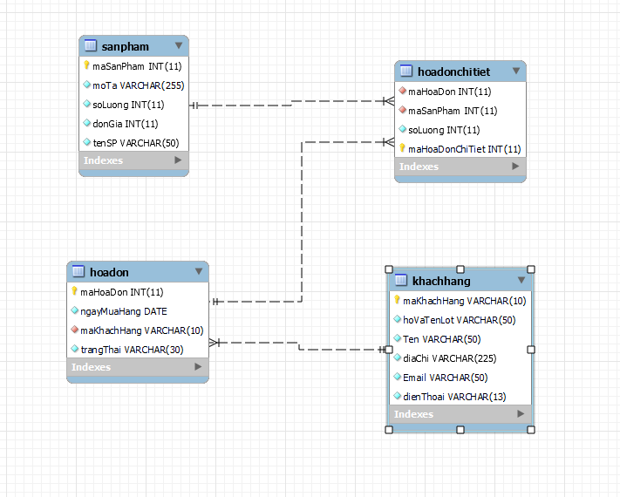

**Nhập Bảng**

**Bảng khachhang**

|  |  |  |
| --- | --- | --- |
| **Tên Cột** | **Kiểu dữ liệu** | **Mô tả** |
| maKhachHang | Varchar(10) | Khóa chính |
| hoVaTenLot | Varchar(50) |  |
| Ten | Varchar(50) |  |
| diaChi | Varchar(255) |  |
| dienThoai | Varchar(13) |  |
| Email | Varchar(50) |  |

**Bảng sanpham**

|  |  |  |
| --- | --- | --- |
| **Tên cột** | **Kiểu dữ liệu** | **Mô tả** |
| maSanPham | Int | Khóa chính |
| Mota | Varchar(255) |  |
| soLuong | Int |  |
| donGia | Float |  |
| tenSp | Varchar(50) |  |

**Bảng HoaDon**

|  |  |  |
| --- | --- | --- |
| **Tên cột** | **Kiểu dữ liệu** | **Mô tả** |
| maHoaDon | Int | Khóa chính |
| ngayMuaHang | Date |  |
| maKhachHang | Varchar(10) | Khóa ngoại |
| trangThai | Varchar(30) |  |

**Bảng hoadonchitiet**

|  |  |  |
| --- | --- | --- |
| **Tên cột** | **Kiểu dữ liệu** | **Mô tả** |
| maHoaDon | Int | Khóa ngoại |
| maSanPham | Int | Khóa ngoại |
| soLuong | Int |  |
| maHoaDonChiTiet | Int | Khóa chính |

**Bài 1:**

a. Sử dụng câu lệnh INSERT để thêm dữ liệu các các bảng như sau:

**KhachHang**

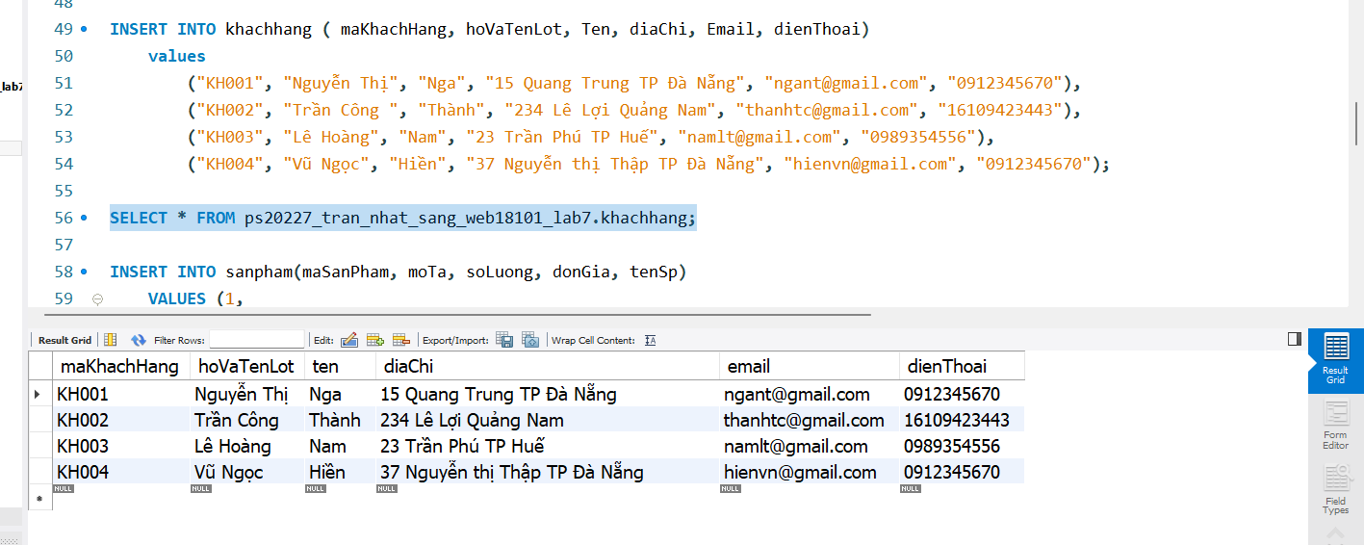

**SanPham**

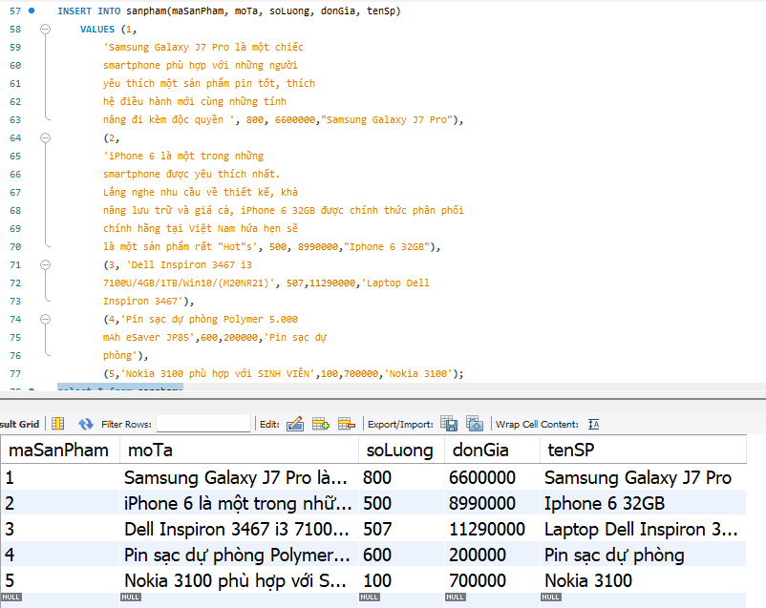

**HoaDon**

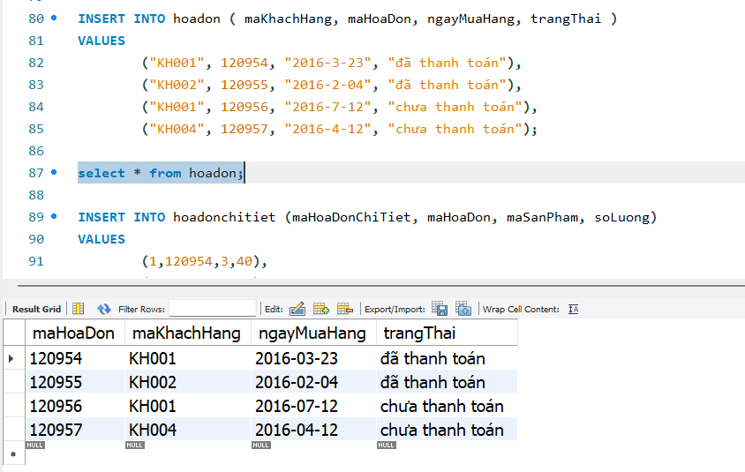

**HoaDonChiTiet**

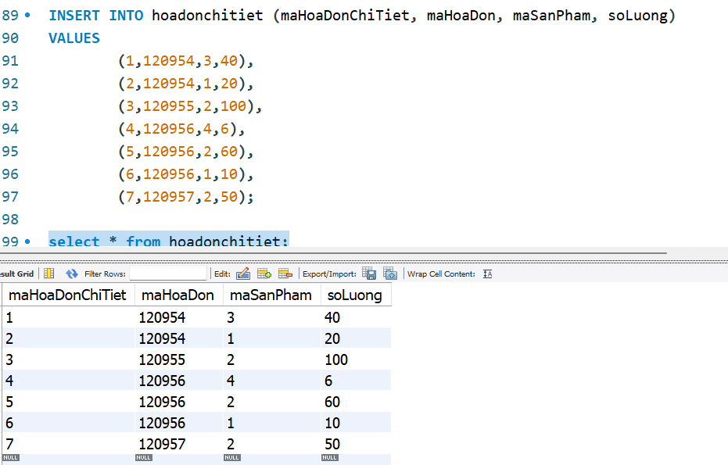

b. Tạo 1 bảng có tên KhachHang_daNang chứa thông tin tin đầy đủ về các khách  
hàng đến từ Đà Nẵng (sử dụng **INSERT TABLE_NAME AS SELECT * FROM OTHER_TABLE**)

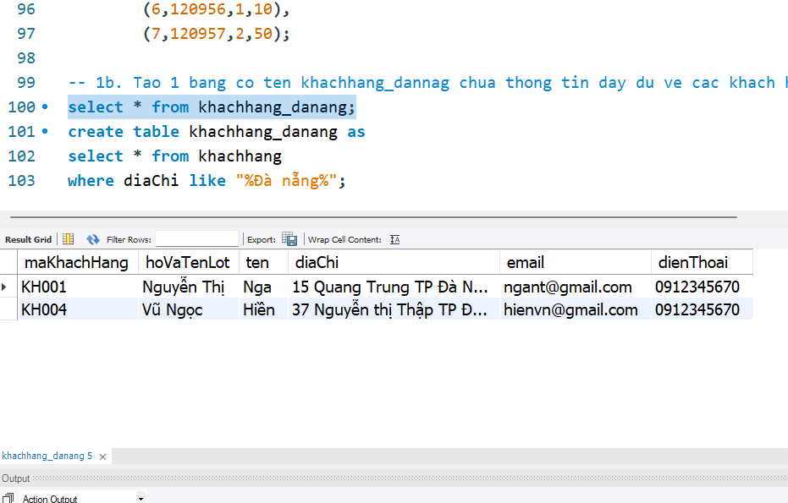

**Bài 2:**

a. Cập nhật lại thông tin số điện thoại của khách hàng có mã ‘KH002’ có giá trị mới  
là ‘16267788989’ 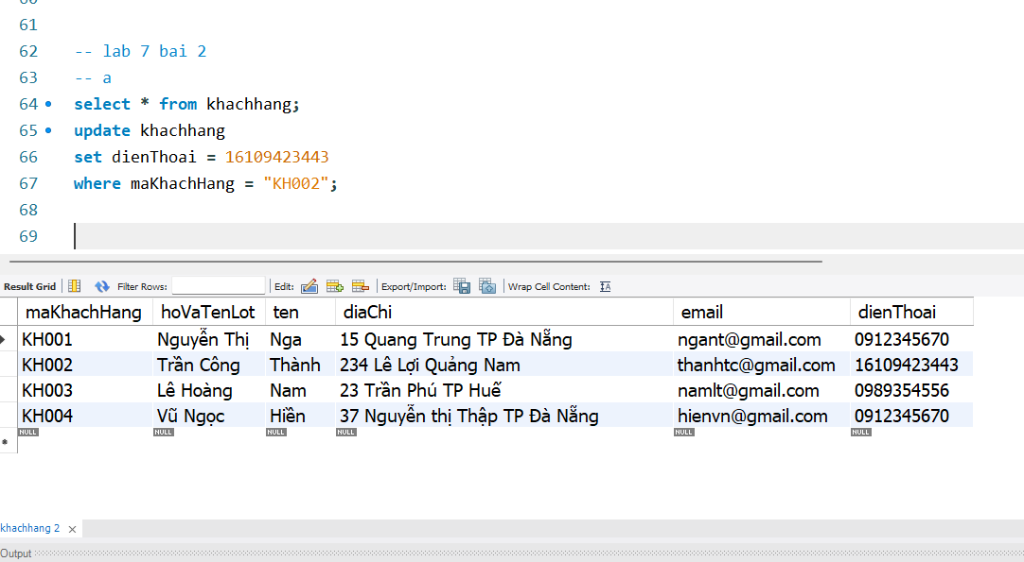

b. Tăng số lượng mặt hàng có mã ‘3’ lên thêm ‘200’ đơn vị

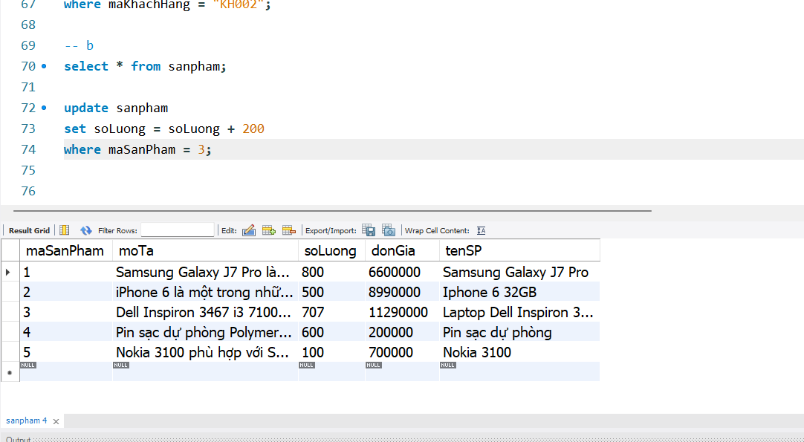

c. Giảm giá cho tất cả sản phẩm giảm 5%

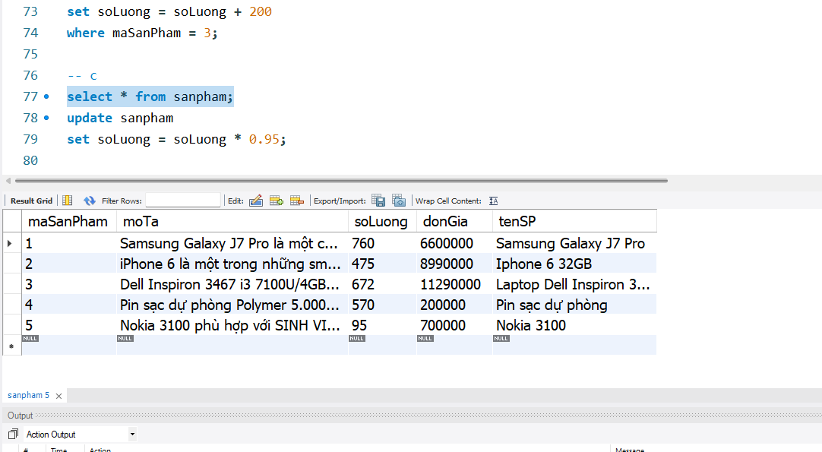

d. Tăng số lượng của mặt hàng bán chạy nhất trong tháng 07/2016 lên 100 đơn vị.

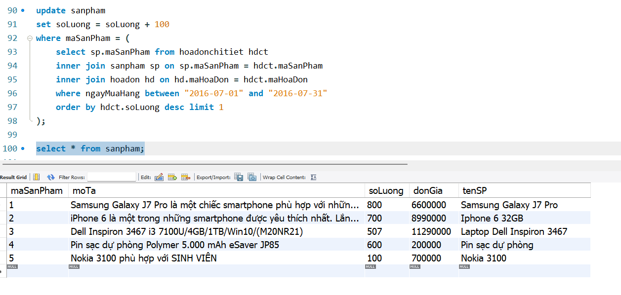

e. Giảm giá 10% cho 2 sản phẩm bán ít nhất trong năm 2016 **.**

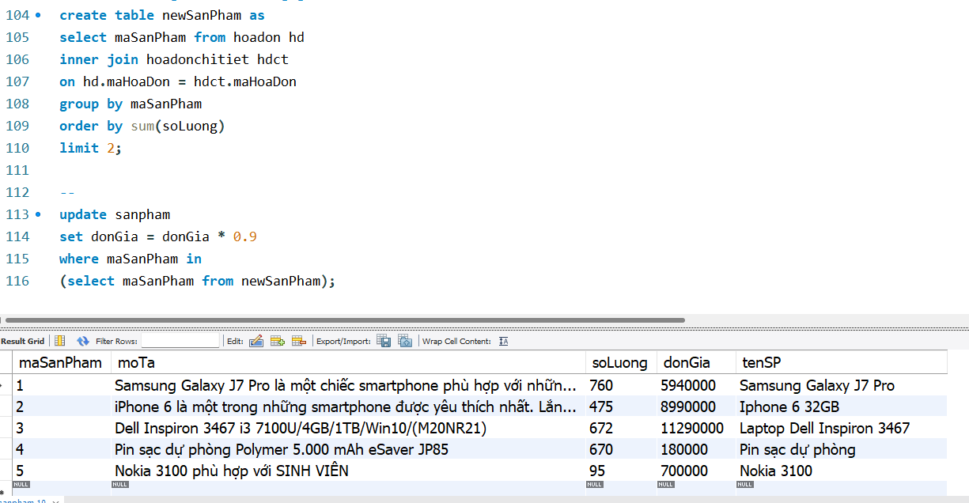

g. Xoá mặt hàng có mã sản phẩm là ‘2’ ra khỏi hoá đơn ‘120956’ và trạng thái là  
chưa thanh toán.

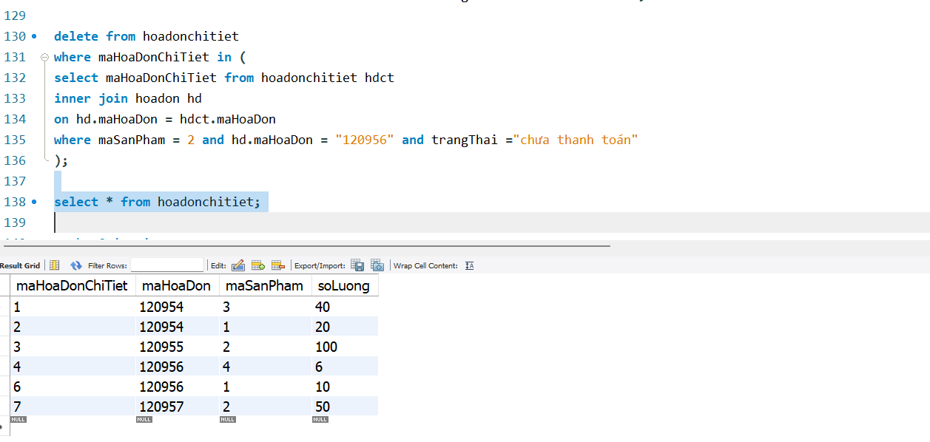

h. Xoá khách hàng chưa từng mua hàng kể từ ngày “1-3-2016”.

Những khách hàng chưa từng mua hàng sau ngày 1 – 3 – 2016

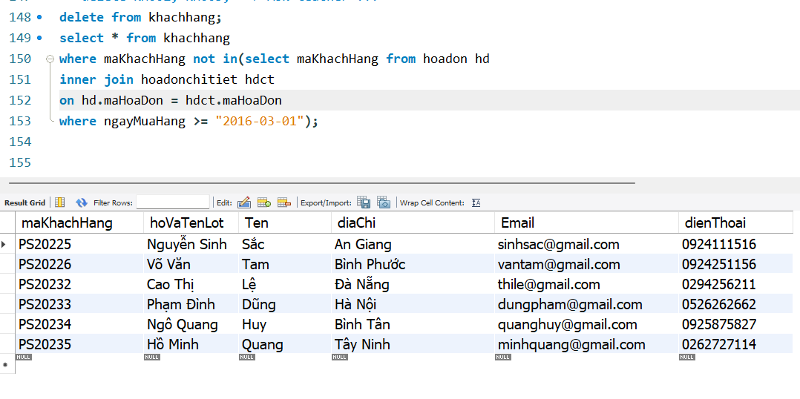

**Xóa khỏi danh sách**

